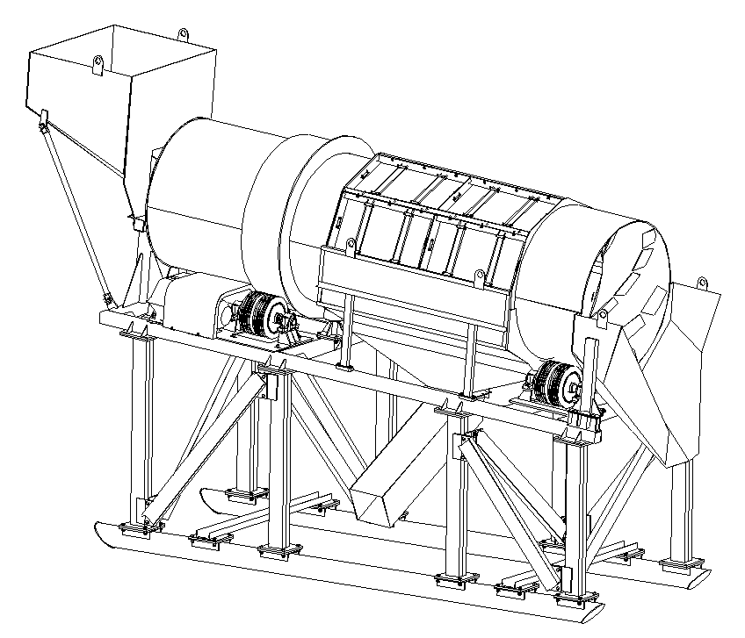

ОПРОСНЫЙ ЛИСТ НА ПОСТАВКУ СКРУББЕР-БУТАРЫ

❖ Данные о заказчике
Наименование организации
Руководитель организации
Адрес (юридический и фактический)
Телефон, факс
Е-mail / сайт
Контактное лицо
Место поставки
Предположительный срок приобретения
❖ Исходный материал
Исходный продукт (нужное подчеркнуть или добавить нужное) | Известняки, доломит, мергель, галька речная, песчаник, гранит, мрамор, целит, порфирит, диабаз, ГПС, диорит, ПГС, базальт, горнблендит
Фактическая плотность Насыпная плотность | ____________т/м³  ____________т/м³
Наибольший линейный размер куска | ____________ мм
Указать процентное отношение состава материала в общей массе, подаваемого на грохот, % | 0-5___%, 5-10___%, 10-15___%, 15-20___%, 2040___%, 40-70___%, 70-100___%, 100-150___%, 150-  200___%, 200-300____%, 300-400____%, 400-  500_____%, св. 500____%
❖ Конечный продукт
Выходная фракция, мм | 0-5, 5-20, 20-40, 40-70,  др. (нужное подчеркнуть или добавить нужное)
Нормативный документ, требованиям которого он должен отвечать | Номер ГОСТ_____ / ОСТ_______ / ТУ_______ / нет
❖ Требование к скруббер-бутаре(нужное подчеркнуть или добавить нужное)
Количество фракций на выходе | 2 / 3
Размер ячеек, мм х мм | Внутреннего барабана  Наружного барабана  Без сит
Просеивающие поверхности | - Решетка колосниковая сварная, размер ячейки или зазор ?  - Сито резиновое, размер ячейки?  - Полиуретановое сито (размеры), размер ячейки?  - Проволочное сито, размер ячеек?  - Другое_____________ (указать)

Требуемая производительность | _______тонн/ч или ________ (м³/ч)
Рама для монтажа  (нужное подчеркнуть или добавить нужное) | Требуется (на салазках или без них) Не требуется
Диаметр барабана | 1000/1200/1500/1800/2000
Длина скруббер-бутары
Угол наклона | 2°/4°/6°
Промывка | Требуется / не требуется
Площадка для обслуживания | Требуется / не требуется
Шкаф управления | Требуется / не требуется
Дополнительные требования
Футеровка барабана  ( указать материал) | Требуется / не требуется
Футеровка нижнего бункера  ( указать материал) | Требуется / не требуется
Футеровка течки  ( указать материал) | Требуется / не требуется
Загрузочный бункер | Требуется / не требуется
Объем загрузочного бункера | _____________м³
❖ Условия монтажа и эксплуатации (нужное подчеркнуть или добавить нужное)
Монтаж | На фундаменте / на раме /др.
Запуск в работу | А) Полностью собственными силами  Б) Монтаж – собственными силами, пусконаладка  - поставщиком  В) Шеф-монтаж
Категория размещения по ГОСТ 15150 | А) У1 (на открытом воздухе)  Б) У2 (под навесом или в помещении  В) другое _____________(указать)
Режим работы | Непрерывный / периодический
Сменность | 1 смена / 2 смены / 3 смены
Сезонность | С __________(мес.) по _____________(мес)

